**Nama: Tyreenia**

**Nim: 20.01.013.078**

**Matakuliah: Basis Data**

1. Sebuah bank memiliki beberapa cabang di daerah yang berlainan. Masing masing cabang mememiliki pelangganan yang relatif banyak. Sebuah rekeninng mungkin saja dimiliki oleh beberapa pelanggan dan setiap pelanggan boleh memiliki beberapa rekening. Gambarkan skema ERD dan tabel untuk kasus ini.

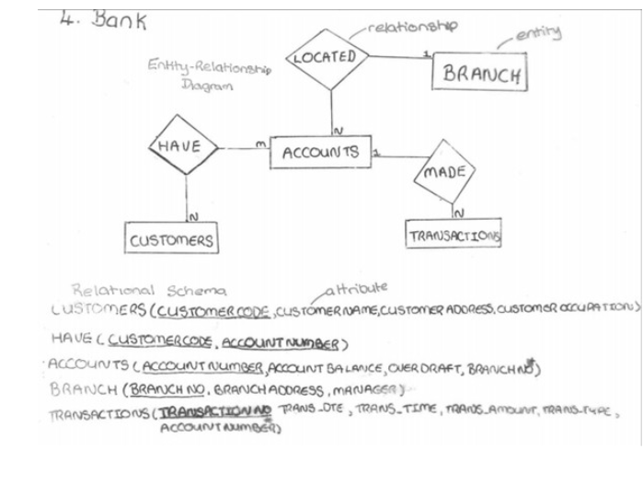

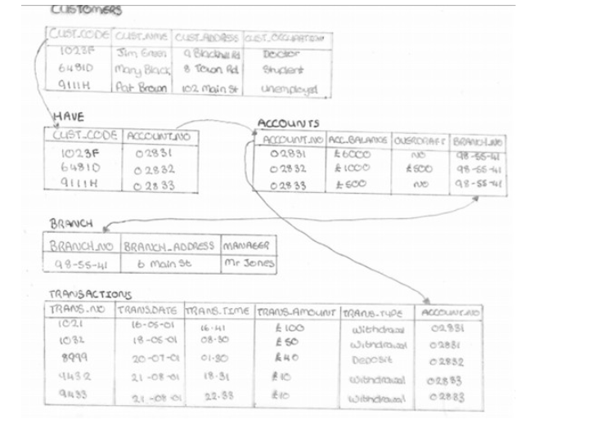

2.

* Microsoft Acces

Kelebihan

1. Kemudahan pengoperasian aplikasi

2. Adanya fitur visual table designer yang mempermudah dalam mengkonfigurasi struktur tabel

secara visual.

3. Mudah dalam menyusun relasi dan Query (SQL) table.

4. Mendukung query SQL.

5. Terintegrasi dengan bahasa pemrograman Visual Basic (6.0)

6. Keamanan / sekuritas file database.

7. Mampu menampung basis data dengan jumlah cukup besar.

8. Form, Query, Tabel, dan Report tersimpan didalam 1 file mdb terpadu.

9. Menggunakan dialek bahasa pemrograman Visual Basic for Applications (VBA) milik

Microsoft.

10. Kompatibel dengan pemrograman database SQL (Structured Query Language).

Kekurangan

1. Aplikasi ini tidak free atau proprietary.

2. Orientasi database lebih kepada penggunaan lokal dan jaringan berskala kecil menengah, dan

bukan client-server.

3. Kemungkinan terjadinya collision atau redundancy data bisa saja terjadi.

4. Maksimal pemrosesan file basis data adalah 2 GB.

5. Tidak adanya dukungan penyimpanan Stored Procedure.

6. Bukan merupakan aplikasi RDBMS murni.

7. Tidak mendukung multi threaded.

8. Pemrosesan data tidak secepat web-based database.

9. Arsitektur keamanan yang ada belum sebaik aplikasi sekelas SQL Server atau MySQL.

10. Bukan merupakan aplikasi database Server.

* Microsoft SQL Server (Microsoft)

Kelebihan

1. Bekerja dengan sangat baik pada sistem operasi Windows

2. Mendukung banyak software database

3. Mendukung banyak software database

4. Mendukung banyak software database

5. Mendukung banyak software database

6. Mendukung banyak software database

7. Mendukung banyak software database

8. Mendukung banyak software database

9. Mendukung banyak software database

10. Mendukung banyak software database

Kekurangan

1. Harga belinya yang lumayan tinggi2. Tidak multi OS, hanya bisa digunakan pada sistem operasi yang dibuat oleh Microsoft

3. Tidak multi OS, hanya bisa digunakan pada sistem operasi yang dibuat oleh Microsoft

4. Tidak multi OS, hanya bisa digunakan pada sistem operasi yang dibuat oleh Microsoft

• MYSQL

Kelebihan

1. Merupakan salah satu software yang portable

2. MySQL merupakan salah satu DBMS yang opensource

3. MySQL merupakan salah satu DBMS yang opensource

Kekurangan

1. MySQL merupakan salah satu DBMS yang opensource

2. MySQL merupakan salah satu DBMS yang opensource

3. MySQL merupakan salah satu DBMS yang opensource

• MariaDB

Kelebihan

1. Portabilitas

2. Open Source

3. Multi-user

4. Aplikasi database yang cepat

Kekurangan

1. MariaDB merupakan aplikasi yang hanya disarankan untuk digunakan oleh perusahaan besar.

Jadi, untuk perusahaan kecil disarankan menggunakan aplikasi yang lain.

2. Konon MariaDB memiliki keterbatasan di dalam menyimpan data pada saat data yang

disimpan tersebut sudah berada di ambang batas atau bahkan melebihi kapasitas yang mampu

ditampung oleh server.

3. Ternyata bahasa Indonesia tidak termasuk ke dalam salah satu diantara 20 bahasa yang akan

digunakan untuk menemukan pesan eror.

• MongoDB

Kelebihan

1. Performa yang cepat

2. Sederhana3. Fleksibilitas

Kekurangan

1. Tidak mendukung transaksi

2. Menggunakan banyak memori

3. Ukuran data yang terbatas

4. Masalah dalm pengindeksan

• NaticatMySQL

Kelebihan

1. Navicat sangat bermanfaat untuk programmer, terutama programmer database / database

analysis

2. Navicat dapat memuat ukuran database yang besar

3. Dapat mengekspor database dengan ukuran yang besar dalam waktu yang singkat

4. Dapat mengakses database online dengan mengkoneksikan ke Host Name yang di tuju

5. Bisa terkoneksi dengan beberapa Host Name sekaligus

Kekurangan

1.Tidak open source

2. Sulit digunakan untuk programmer pemula

• Oracle Database

Kekurangan

1. Memiliki kemampuan yang baik untuk melakukan manajemen sistem database

2. Jumlah data dan juga angka yang dihandle sangat besar

3. Dapat mengolah data dengan cepat dan akurat

4. Memiliki kemampuan untuk melakukan cluster server

Kekurangan

1. Harga software DBMS tinggi dan mahal

2. Spesifikasi minimum hardware yang tinggi

3. Harga software DBMS tinggi dan mahal• Redi

Kelebihan

1. Sangat Cepat

2. Mendukung tipe data yang kaya

3. Operasi bersifat atom

Kekurangan

1. karena Redis ibarat database yang ditempatkan di memori, RAM mungkin sumber daya yang

terbatas.

2. setiap operasi dikirim ke Redis dalam konteks koneksi dari aplikasi klien. Tentunya jumlah

koneksi secara bersamaan ke server Redis tentu selalu terbatas.

3. setiap operasi dikirim ke Redis dalam konteks koneksi dari aplikasi klien. Tentunya jumlah

koneksi secara bersamaan ke server Redis tentu selalu terbatas.

4. jika hit ratio dari cache Anda turun, mungkin relokasi memori telah menyebabkan

terhapusnya data dari Redis.

5. karena relokasi memori menyebabkan memori untuk Redis habis, Anda mungkin tidak

mengatur waktu kadaluarsa dari key Redis.

• SQL lite

Kelebihan

1. Secara umum cukup stabil

2. Perfomanya lebih efesien dan cepat dibandingkan database yang lain

3. Sedikit menggunakan memory, hanya membutuhkan sigle library untuk mengakses database

4. Berjalan dibanyak platform yang berbeda, dan dapat dipindahkan dengan mudah tanpa setting

administrasi yang rumit.

Kekurangan

1. Tidak ada manajemen pengguna

2. Kurangnya kemungkinan untuk bekerja dengan kinerja tambahan

• IBM DB2

Kelebihan

1. Mengurangi biaya administrasi (murah)

2. Meningkatkan efisiensi dan mengurangi kebutuhan storage (kecill)

3. Sangat mudah migrasi dari Database lain

4. Support multi-platformKekurangan

1. Platform Specified

2. Tidak bisa download langsung dari IBM

3. Speednya masih kalah dengan MySql dan Oracle

• Elasticsearch

Kelebihan

1. Elasticsearch ditenagai oleh Apache Lucene yang juga merupakan search engine database

yang memiliki query low level.

2. Elasticsearch memiliki query yang lebih mudah untuk digunakan karena berbasis RESTful.

Kekurangan

1. Elasticsearch tidak ada transaction dan dapat membuat struktur indeks tergantung dengan

kebutuhan kita. Selain itu dapat diatur untuk menjadi sebuah sistem terdistribusi terhadap

sej